报价文件

项目编号：BYWJ-2023007
所投合同包号：包1
项目名称：福建商学院2022级学生军训物资采购项目

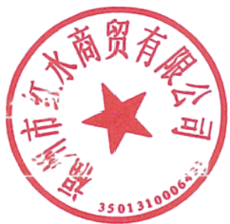
报价人名称:福州市红水商贸有限公司
地址：福州市晋安区鼓山镇东峰路111号香开连天广场1#楼18层51
电话：13675004427邮编：350011
报价人代表(印刷体):签字：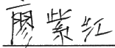
手机：13675004427日期：2023年04月07日
目录

1、报价书 (1)
2、报价人声明 (2)
3、报价一览表 (3)
4、项目说明一览表 (4)
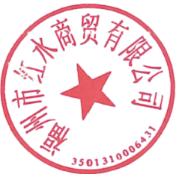
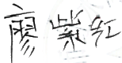

1、报价书

致：福建省博益招标代理有限公司
根据贵方为福建商学院2022级学生军训物资采购项目的竞价邀请(项目编号)BYWJ-2023007,本签字代表(廖紫红、公司经理)正式授权并代表报价人(福州市红水商贸有限公司、福州市晋安区鼓山镇东峰路111号香开连天广场1#楼18层51)提交
报价文件一式两份。
以转账方式提供的金额为人民币元的响应保证金。
据此函，签字代表宣布同意如下：
1.报价人已详细审查全部竞价文件，包括修改文件(如有的话)和有关附件，将自
行承担因对全部竞价文件理解不正确或误解而产生的相应后果。
2.报价人保证遵守竞价文件的全部规定，报价人所提交的材料中所含的信息均为真
实、准确、完整，且不具有任何误导性。
3.报价人将按竞价文件的规定履行合同责任和义务。
4.报价人同意提供按照采购人可能要求的与其报价有关的一切数据或资料，完全
理解贵方不一定要接受最低的报价或收到的任何报价。
5.与本响应有关的一切正式往来通讯请寄：
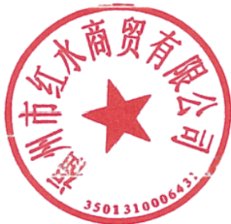
地址：福州市晋安区鼓山镇东峰路111号香开连天广场1#楼18层51
邮编：350011
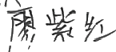
电话：13675004427
报价人代表签字：
报价人(全称并加盖报价人公章):福州市红水商贸有限公司
日期：2023年04月07日

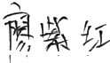
2、报价人声明

致：福建省博益招标代理有限公司
关于本次网上竞价项目采购，我们作为报价人已熟知、清楚，并愿意参加提供招标服务的
竞价，保证竞价文件中所提供的所有文件资料是真实、合法、有效的。
我们作为报价人保证提供给采购的服务不涉及第三方主张任何权利，同时与国家现行法律
法规没有抵触，也不存在任何法律纠纷及诉讼。

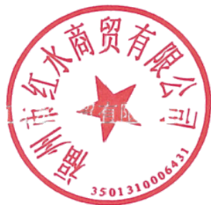
报价人(全称并加盖报价人公章):福州市红水商贸有限公司
报价人代表签字：

日期：2023年04月07日

3、报价一览表
项目编号：BYWJ-2023007
项目名称：福建商学院2022级学生军训物资采购项目

合同  包 | 序号 | 名称 | 品牌、规格型号 | 数量 | 竞价单价  (元) | 竞价单价  合计(元) | 供货  时间
1 | 1 | 学生军训用模拟橡胶枪 | 橡胶95式可拉栓扣扳机。 | 200  支 | 150 | 30000 | 我公司 负责在2023年4月8日上 午12点 前送达 校方指定地点，验收合  格交付  正常使用。
1 | 2 | 学生军训用模拟射击枪 | 报靶终端靶面包装箱*1、发射器包装箱*1、电池*1、精 确靶面(540mm*540mm)*1、支架*1、固定螺丝*2、激光  95发射枪*1、充电器*3。 | 2支 | 10000 | 20000 | 我公司 负责在2023年4月8日上 午12点 前送达 校方指定地点，验收合  格交付  正常使用。
1 | 3 | 医疗救护用三角巾 | 82型三角巾；尺寸：  130cm*80cm;  全棉医用绷带、红十字符号。 | 1000  包 | 15 | 15000 | 我公司 负责在2023年4月8日上 午12点 前送达 校方指定地点，验收合  格交付  正常使用。
1 | 4 | 仿真模拟人 | CpR490心肺复苏模拟人，胸  外按压、气道开放、人工呼  吸、语音提示、数码计数、  训练考核、成绩打印。 | 2具 | 2000 | 4000 | 我公司 负责在2023年4月8日上 午12点 前送达 校方指定地点，验收合  格交付  正常使用。
1 | 5 | 军训话筒 | S-318充电小蜜蜂有线喇叭  麦克风喊话扬声器。 | 60个 | 50 | 3000 | 我公司 负责在2023年4月8日上 午12点 前送达 校方指定地点，验收合  格交付  正常使用。
1 | 6 | 手榴弹 | 67式铸铁头600克，50枚箱。 | 200  枚 | 50 | 10000 | 我公司 负责在2023年4月8日上 午12点 前送达 校方指定地点，验收合  格交付  正常使用。
1 | 7 | 喉宝 | 金嗓子喉片2g*12片/盒 | 60盒 | 24 | 1440 | 我公司 负责在2023年4月8日上 午12点 前送达 校方指定地点，验收合  格交付  正常使用。
竞价总价 |  |  | 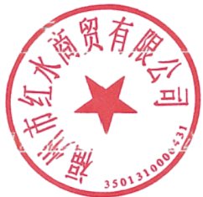  大写：人民币捌万叁仟肆佰肆拾元整；  小写：¥:83440元

报价人(全称并加盖报价人公章):福州市红水商贸有限公司
报价人代表签字：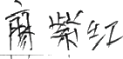
日期：2023年04月07日

4、项目说明一览表

项目编号：BYWJ-2023007
项目名称：福建商学院2022级学生军训物资采购项目
合同包号：包1品目号：1-1

序号 | 1 | 名称 | 学生军训用  模拟橡胶枪 | 数量 | 200支 | 品牌、  规格型号 | 橡胶95式可拉栓扣扳机。
详细说明：橡胶95式可拉栓扣扳机。
序号 | 2 | 名称 | 学生军训用  模拟射击枪 | 数量 | 2支 | 品牌、  规格型号 | 报靶终端靶面包装箱*1、发射器包  装箱*1、电池*1、精确靶面  (540mm*540mm)*1、支架*1、固  定螺丝*2、激光95发射枪*1、充  电器*3。
详细说明：
报靶终端靶面包装箱*1、发射器包装箱*1、电池*1、精确靶面(540mm*540mm)*1、支架*1、固
定螺丝*2、激光95发射枪*1、充电器*3。
序号 | 3 | 名称 | 医疗救护用  三角巾 | 数量 | 1000  包 | 品牌、  规格型号 | 82型三角巾；尺寸：130cm*80cm;  全棉医用绷带、红十字符号。
详细说明：
82型三角巾；尺寸：130cm*80cm;
全棉医用绷带、红十字符号。
序号 | 4 | 名称 | 仿真模拟人 | 数量 | 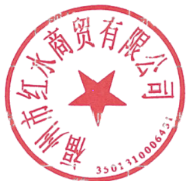  2具 | 品牌、  规格型号 | CpR490心肺复苏模拟人，胸外按  压、气道开放、人工呼吸、语音提  示、数码计数、训练考核、成绩打  印。
详细说明：
CpR490心肺复苏模拟人，胸外按压、气道开放、人工呼吸、语音提示、数码计数、训练考核、
成绩打印。
序号 | 5 | 名称 | 军训话筒 | 数量 | 60个 | 品牌、  规格型号 | S-318充电小蜜蜂有线喇叭麦克风  喊话扬声器。
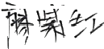
详细说明：
S-318充电小蜜蜂有线喇叭麦克风喊话扬声器。
序号 | 6 | 名称 | 手榴弹 |  | 数量 | 200  枚 | 品牌、  规格型号 | 67式铸铁头600克，50枚箱。
详细说明：
67式铸铁头600克，50枚箱。
序号 | 7 | 名称 |  | 喉宝 | 数量 | 60盒 | 品牌、  规格型号 | 金嗓子喉片2g*12片/盒
详细说明：
金嗓子喉片2g*12片/盒

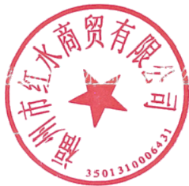
报价人(全称并加盖报价人公章):福州市红水商贸有限公司
报价人代表签字：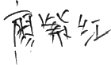
日期：2023年04月07日

